Instituto Superior de Formación Técnica Nº 151
Carrera: Analista en Sistemas
3 Año. Algoritmos y Estructuras de Datos III.
Trabajo Práctico Nº1 | Unidad 1
Modalidad: Semi -Presencial | Estratégica Didáctica: Trabajo individual.
Metodología de Desarrollo: Det. docente | Metodología de Corrección: Via Classroom.
Carácter de Trabajo: Obligatorio – Con Nota | Fecha Entrega: A confirmar por el Docente.
Marco Teórico:
Responder el siguiente cuestionario en función de la bibliografía Obligatoria.
1. Describir los Tipos de Patrones Estructurales
2. Que tipos de Problema Resuelve
3. Dar ejemplos de Problema – Patron en Estructurales.
4. Que rol juega la Interfaz en los Patrones, que facilita?
5. Por que preferiría la Agregacion antes que la Herencia?.
6. Que diferencia Hay entre Heredar de una Clase e Implementar una Interfaz?

Marco Practico:
Desarrollar el Problema expresado debajo e Implementarlo en C++.
REPASO - ¿Que es?
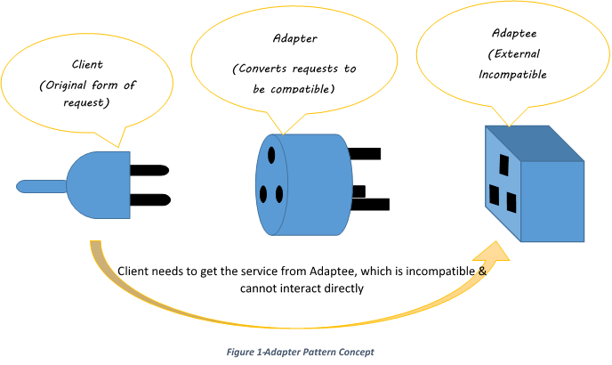

Este patrón permite la cooperación entre clases para extender sus funcionalidades a clases de diferentes tipos, que no pueden usarlas por mecanismos comunes como la herencia....

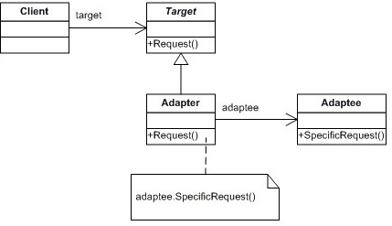

Muchas veces tenemos que integrar clases o librerías necesarias para nuestra aplicación, pero en ocasiones no podemos utilizar directamente sus funcionalidades usando la Herencia (por ejemplo) ya que por X o Y motivo no hay compatibilidad entre nuestras clases y las que provee la librería...... gracias a problemáticas como esta nace el patrón Adapter que en pocas palabras permite establecer un puente entre la clase incompatible con el resto de las clases que quieren usar su funcionalidad, adaptando dichas funcionalidades con el sistema...... veamos.

El Problema a Diseñar,Desarrollar y Codificar en C++:
Supongamos que tenemos un sistema que trabaja con diferentes tipos de motores (Común, Económico) que comparten características comunes así como su funcionamiento, se desea vincular al sistema una clase de tipo motor Eléctrico con un funcionamiento diferente al de los demás, se debe adaptar la nueva clase sin que esto afecte la lógica inicial de la aplicación...

La Solución.

Ya que nos plantean vincular un nuevo motor totalmente diferente al resto de motores definido en el sistema, entonces deducimos que si bien es un motor no puede tener un tratamiento igual al de los demás, ya que el modo de encenderlo, ponerlo en funcionamiento y hasta apagarlo podría ser muy distinto y podría afectar la lógica establecida, como no podemos modificar bruscamente nuestro código entonces utilizaremos el patrón Adapter para dar solución a nuestra problemática....

La Aplicación.

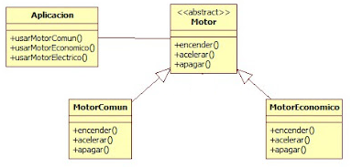

Como vemos nuestro sistema gira en torno a los motores, utilizamos la herencia para compartir funcionalidades comunes para los diferentes tipos de motores con los que trabajaremos, sin embargo evidenciamos que no todos ellos se comportan de la misma manera como es el caso del Motor Eléctrico, por tal razón no podemos ponerlo a heredar directamente de la clase Motor, ya que los métodos que esta nos provee no serian útiles para esta clase....

En este punto es donde hacemos uso de una clase Adapter que serviría de puente entre la clase Padre y La Clase que debe ser adaptada, así este adaptador seria el encargado de establecer comunicación con el motor Eléctrico y ejecutar las solicitudes que el cliente realice...

Clase Motor.

Esta clase es desde la cual heredaran los diferentes tipos de motores, provee los métodos comunes (encender, acelerar, apagar) para el funcionamiento de los mismos.
Motores Común y Económico.
Esta clase representa la estructura de los motores normales con los que el sistema funciona, básicamente heredan de la clase Motor y realizan el funcionamiento básico que esta provee.
Clase MotorElectricoAdapter.
Aquí se establece el puente por medio del cual la clase incompatible puede ser utilizada, hereda de la clase Motor y por medio de la implementación dada , realiza la comunicación con la clase a adaptar usando para esto una instancia de la misma...
Clase MotorElectrico.
Esta es la clase adaptable, como vemos a pesar de ser un motor posee características muy diferentes a los demás tipos de motores del sistema, por lo tanto no puede heredar directamente de la clase Motor, en vez de esto, es accedida por la clase Adapter...
Clase Aplicación.
Finalmente esta clase representa el Cliente del sistema que usa los diferentes tipos de motores, como vemos desde aquí se hacen los llamados sin importar cual es la lógica detrás de estos, por medio del patrón Adapter llamamos a los mismos métodos encender(), acelerar() o apagar(), siendo transparente el proceso interno que se realiza...... podemos evidenciar también como se utiliza el polimorfismo para hacer este tipo de llamados.....
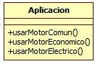
Conclusiones.
Se pudo utilizar una nueva clase sin afectar la lógica del sistema, utilizamos una clase que sirvió como puente o adaptador para la clase nueva, sin que eso afectara el código de nuestras clases existentes.

La Cátedra.
Lic. Oemig José Luis.

